专业培训记录
■QMS

受审核方名称 |  | 重庆市江城水电设施有限公司 |  |  |  |  |  | 专业小类/  项目代码 |  | Q：16.02.01
教师姓名 |  |  |  | 专业 |  | Q：16.02.01（建筑用混凝土制品的制造） |  | 培训地点 |  | 微信视频11月12日17：30-20：00
受培训人员 | 姓名 | 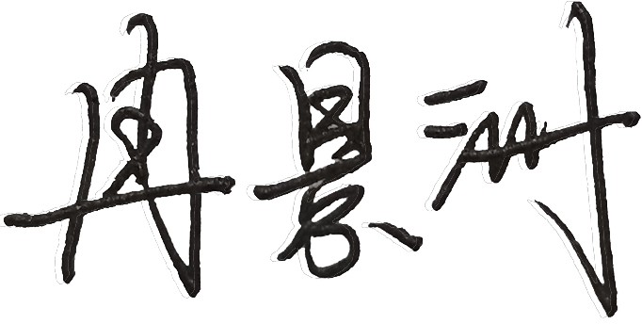
生产工艺/  服务过程 |  | 生产流程：  钢筋骨架制作--混凝土配制——上模--离心成型--拆模--堆放养护--质量检验—出厂。  焊接、堆放养护过程为关键过程，也是需要确认过程。
关键过程及需要确认的过程及主要控制参数 |  | 钢筋骨架焊接、混凝土配制、离心成型等控制不好，会造成外观、强度不合格，并造成环境污染。  堆放养护过程控制：按工艺作业指导书进行控制，控制参数有养护时间、防止暴晒、雨淋。生产过程，依据作业指导书控制。
相关质量法律法规的要求及产品标准 |  | 中华人民共和国产品质量法、《环形混凝土电杆GB/T 4623-2014》等。
检验和试验项目及要求(如有型式试验要求,要进行说明) |  | 检验项目：外观、尺寸、强度性能等
其它相关知识 |  | 无
填表人  (专业人员) |  |  |  |  | 日期 |  |  |  | 2022年11月12日
审核组长 |  |  |  |  | 日期 |  |  |  | 2022年11月12日

注：如有其他培训内容或空格不够可另加附页

专业培训记录
■EMS
受审核方名称 |  | 重庆市江城水电设施有限公司 |  |  |  |  |  | 专业小类/  项目代码 |  | E：16.02.01
教师姓名 |  |  |  | 专业 |  | E：16.02.01（建筑用混凝土制品的制造） |  | 培训地点 |  | 微信视频11月12日17：30-20：00
受培训人员 | 姓名
生产工艺/  服务过程 |  | 生产流程：  钢筋骨架制作--混凝土配制——上模--离心成型--拆模--堆放养护--质量检验—出厂.  焊接、堆放养护过程为关键过程，也是需要确认过程。
重要环境因素及控制措施 |  | 固废、噪声、粉尘、废水和潜在火灾，采取分类收集、管理方案和预案措施管理。
相关环境法律法规的要求及产品标准 |  | 大气污染物综合排放标准》（DB 50/418-2016）表1中标准限值；《工业企业厂界环境噪声排放标准》（GB12348-2008）表1中2类等、《环形混凝土电杆GB/T 4623-2014》等。
环境监测报告（适用时） |  | 公司于2022年11月8日委托重庆中质环环境监测中心进行了环境污染物排放检测（计划在11月20日前出具监测报告），出示有重庆中质环环境监测中心检测证明，见附件。
其它相关知识 |  | 无
填表人  (专业人员) |  |  |  |  | 日期 |  |  |  | 2022年11月12日
审核组长 |  |  |  |  | 日期 |  |  |  | 2022年11月12日

注：如有其他培训内容或空格不够可另加附页

